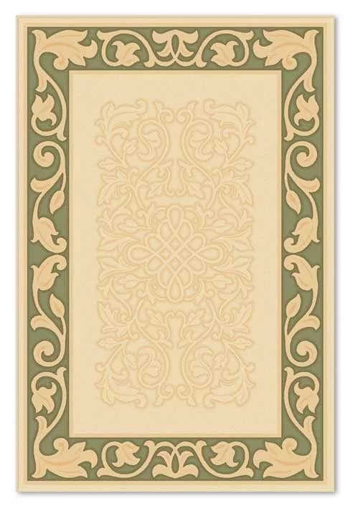

Хакасские народные игры
МЕЛЕЙ ТАСТАЗАХ - «ПОДКИДЫВАНИЕ РУКАВИЦЫ».
Все играющие садятся в круг. В центр круга сначала
заходила хозяйка и показывала свои вышитые рукавицы.
Затем, она быстро бросала рукавицу сидящим.
Надо было её поймать. Участники игры должны перебрасывать
рукавицу друг другу. Водящий должен её перехватить.
От кого он поймает рукавицу (или вырвет из рук), то садится
вместо него в круг, а последний выходит на
середину и игра продолжается.

ХОЗАН ОРЫХ ( ХУЛАГАС) – «ЗАЯЧЬЯ ТРОПА».
Эта детская игра была широко распространена среди хакасских пастушат. Для игры на земле или на снегу чертится большой круг ( д. – 10 м.) или квадрат, который в центре пересекается двумя линиями. На пересечении линий с кругом (квадратом) находятся норы зайцев. В середине круга (квадрата) на перекрестии внутренних линий находится нора волка. Чтобы определить, кто будет волком, берут палку и по очереди захватывают её в кулак, начиная с нижнего края. Чей кулак окажется последним, тот будет водящим. Зайцы скачут на одной ноге, как по кругу, так и по внутренним линиям. Волк бегает только по своей дороге, т.е. перекрёсткам внутренних линий. Как только водящий произносит: один, два, три! – игра начинается. Согласно правилам, волк должен занять пустующее гнездо зайца. Во время игры зайцы обмениваются местами, перебегая из норы в нору. Как только заяц достиг норы, волк уже не имеет права его трогать. Но если волк займёт вперёд пустую нору зайца, то он выигрывает, а неудачник становится волком.

ПАГ ТУДЫЗАХ – «ДЕРЖАНИЕ ВЕРЁВКИ».
Участники игры становятся в круг, держа перед собой верёвку. Водящий находится внутри. Он пытается ударить по правой руке игроков, держащих верёвку. Игрок должен быстро убрать правую руку. Левую руку нельзя отпускать. Водящий не имеет права выскочить за круг. Одно из главных условий игры – верёвка должна держаться на уровне пояса. Если водящий заденет по правой руке игрока, или игрок, отскочив, отпустит левую руку с верёвкой, то они меняются местами.

ОРЫН ПЫЛАЗАХ – «ЗАНЯТИЕ МЕСТА».
Эта хакасская игра требует, чтобы все играющие встали парами по кругу. Человек, оказавшийся без пары, обходил круг по солнцу и внезапно ударял кого – нибудь по спине ладошкой. После этого, согласно правилам, надо оббежать (водящий по солнцу, а получивший удар – в противоположную) и занять освободившееся место. Кто не успел вперёд добежать, тот остаётся без места и продолжает водить.

ХАЙЫС ТАРТЫЗАХ – «ПЕРЕТЯГИВАНИЕ РЕМНЯ».
Эта игра силовая, в ней участвуют двое юношей. Они становятся на четвереньки головами в разные стороны. Их связывали длинным ремнём, который пропускался под подмышками и за шеей. По команде – они начинали ползти на четвереньках, каждый в свою сторону. Выигрывал тот, кто перетянул противника.

ХОЛ ТАРТЫЗАХ – «ПЕРЕТЯГИВАНИЕ РУК».
В этой силовой игре участвует два человека. Они садятся друг против друга, уперевшись ступнями ног. В руки соревнующимся вручается метровая палка, которую они захватывают поперёк. По команде судьи оба начинают тянуть друг друга. Победителем становится тот, кто перетянет противника.
ИС САЛЫЗАХ (ХААЛ ТАСТАЗАХ) – «ПОДБРАСЫВАНИЕ
КУСКА МАТЕРИИ».
Эта популярная хакасская игра напоминает русскую игру «жгут». Обычно молодёжь собиралась у кого – нибудь в юрте. Все играющие садились в круг. Выбирался водящий, которому вручался скрученный в виде жгута платок или прутик. Водящий ходит с песней по внешней стороне образованного круга и незаметно подбрасывает кому – нибудь за спину платок
Все сидящие участники игры должны держать руки впереди, изредка ощупывая землю за собой. Не разрешается поворачивать голову назад и по сторонам, иначе, за нарушение – 3 удара платком или прутиком.
Водящий, подбросив кому – нибудь платок, должен оббежать по солнцу круг и, если нерасторопный игрок не заметил подвоха, ударить его поднятым жгутом. После этого прозревший игрок начинает убегать от водящего. Надо суметь оббежать 3 круга, стараясь избежать ударов, и опять занять своё место. Пересекать круг, спасаясь от преследования, запрещается. Если же водящий догонит его и осалит, то они меняются ролью.
Когда сидящий игрок догадался о подброшенном платке, то он должен догнать водящего и его осалить. Иначе, водящий займёт его свободное место.

«Киик-nÿÿpi»
Хакасская игра «киик-пÿÿрi» (дикие козы и волк) напоминает русскую игру «Волк во рву». На ровной площадке чертятся две параллельные линии, между которыми находится волк. За внешней чертой сосредоточены дикие козы, которые должны пресечь волчью зону. Волк должен был ловить диких коз, пробегающих по его территории между линиями. Пойманная коза оставалась в плену у волка. Нужно было поймать всех диких коз.
Хакасская народная игра «Медведь и пень»
/Выбирается водящий и “медведь”, остальные “ пни”. Садятся вкруг лицом к центру круга, оставляя проходы между собой. Водящий движется между пнями, слегка задевая макушки одновременно напевая песенку: “Чабы, чабы медведь пень”. Следом крадётся медведь, чтобы поймать и запятнать его. Если поймает, то они оба станут пнями и сядут, а вместо них выберут других. И всё начинается сначала/.
Хакасская народная игра «Спрячь рукавицу».
Дети сидят на полу в круг вытянутыми ногами. Водящий не сидит /на коленях/, по знаку воспитателя, дети передают под сомкнутыми коленями рукавицу из рук в руки. А он должен угадать, у кого из них находится рукавица, сказав в нужный момент: “У тебя!”. Кто не угадал, должен назвать какую-нибудь хакасскую сказку, поговорку, загадку или пословицу:
Хакасская игра «Ала хуча» («Пестрый баран»)
Игра «Ала хуча» еще известна как «Сахтангчы» («Сторож»).
Все играющие становятся парами, берутся за руки, выстраиваются в колонну. Впереди колонны находится «ала хуча» или «сторож». Он смотрит вперед и держит за руки первую пару. В это время последняя пара разделяется и бежит вперед. «Ала хуча» должен успеть их схватить, пока они его не обогнали.

Если он не поймает бегущих, то они становятся впереди его. Если же он кого-нибудь схватил, то оставшийся без пары игрок занимает его место.
«Ходыр iнек»

Детская игра «ходыр iнек» (паршивая корова) в долине р. Чулым называется «кок iнек» (сивая корова), а в долине р. Абакан «хоор торбах» (светлый теленок). Она полностью идентична русской игре «котел» и кыргызской «уйчу» (пастух) или «кок бука» (сивый бык).
В игре участвует 5-6 мальчишек. На земле чертится круг диаметром 5-б м. В центре выкапывается круглая лунка-загон для коровы (хазаа). Играют мячиком (тогым), скатанным из коровьей шерсти. У каждого играющего в руках посох (таях) длиной около метра. На линии круга на одинаковом расстоянии каждый игрок выкапывает свою лунку (iн).
Сначала определяют, кто будет пастух (cypiгчi). Для этого каждый игрок кладет посох на носок ноги и бросает его вдаль. Кто ближе всех бросил его, тот будет пастухом шелудивой коровы. Он не имеет своей лунки. Задача пастуха - загнать шелудивую корову (мячик) в хлев. Остальные участники игры отбивают мячик палками и не дают ему пройти в центр круга. Если пастух загонит «паршивую корову» в хлев, то пастухом становится следующий по очереди игрок. Кроме того, правила требуют, чтобы все играющие охраняли свои лунки и не дали пастуху внезапно засунуть свой посох в свободную лунку зазевавшегося игрока. Поэтому отбив мячик, надо держать посох в своей лунке. Охранять ее ногами запрещается. Если пастух сумел засунуть клюшку в чужую лунку, то ее хозяин становится пастухом и игра продолжается.

«Саргычах»

Зимой дети катались с горок на круглых льдинках, называемых
по-хакасски «саргычах», а в языке местного русского населения «катушки». Делались они из замороженных коровьих «лепешек», слепленных в виде круглого корытца с

прикрепленной веревкой. Согласно правилам, при спуске с горки надо было крутиться на катушке-саргычаке. Дети устраивали соревнование - кто проедет дальше. В связи с распространением христианства катание на катушках «саргычах» заканчивалось весной в конце Масленицы, когда их торжественно разбивали.

«Чылгаях»

Зимой дети устраивали катание на санках по льду. Для этого делали специальный каток «чылгаях». На льду реки вбивался столб, на который насаживали колесо телеги. К крутящему колесу привязывали жердь, а на другом ее конце прикрепляли санки «чазаф соорах». Дети крутили жердь с колесом и катались на санках вокруг столба на льду.

«Чуурана» (Чазынчах)

Детская игра «чуурана» или «чазынчах» представляет хакасский вариант игры в прятки, распространенный среди ребят всего мира.
Собравшаяся детвора сначала выбирает водящего. Для этого находят палку длиной около метра, которую по очереди, начиная с нижнего конца, обхватывают руками, надставляя кулак над кулаком. Кому достанется обхватить верхний конец, тот становится водящим. В дальнейшем эта палка служит стукалкой «чибирек» и находится на выбранном месте, где юлит водящий. Для того, чтобы участники игры спрятались, водящий, закрыв глаза, говорит считалку.
Когда водящий обнаружит спрятавшихся игроков, то он должен первым добежать до места «меет» голения и стукалкой застукать их. При этом обязательно надо воскликнуть «чуурана». Подобное магическое слово встречается в играх русских «чур меня», кыргызов «жууран» и других народов.

